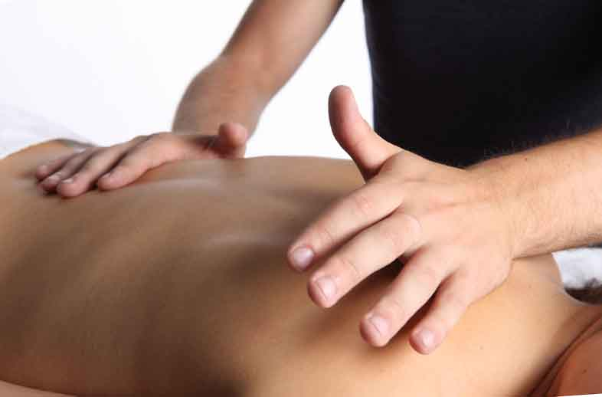Целлюлит – это изменение структуры подкожно-жировой клетчатки вследствие нарушения микроциркуляции, обмена веществ. Эта проблема не только эстетическая, но и медицинская. Целлюлит быстро прогрессирует, поэтому с его лечением лучше не затягивать и начинать при первых проявлениях.  
  Главной целью антицеллюлитного массажа является улучшение кровообращения, поэтому все манипуляции необходимо выполнять по определенной технологии.  
**Антицеллюлитный массаж можно разделить на следующие группы:**

  Ручной.  
  Вакуумный.  
  Механический.

  Качественный ручной массаж может обеспечить только специалист, обученный специальной технике. Конечно, этой манипуляции можно обучиться самостоятельно, но эффект может быть незначительным. Ручной антицеллюлитный массаж эффективен на ранних стадиях заболевания. Массаж повышает тонус кожи, запускает обменные процессы, выводит жидкость, разрушает связь между жировыми клетками.  
  Мануальный массаж включает в себя: поглаживание, растирание, надавливание, похлопывания, захваты кожи.  
  Массажист контролирует глубину и скорость массажа, концентрирует свои движения на самых проблемных местах и двигается по направлению лимфотока. Этот вид массажа не назовешь расслабляющим, а совсем наоборот. Надавливания могут быть болезненными, особенно если кожа нежная и чувствительная.  
  Процедуру вакуумного массажа можно проводить самостоятельно. Для этого необходимо приобрести силиконовые банки. Их присасывают к коже таким образом, чтобы появился вакуум и двигают плавными круговыми движениями. Предварительно тело перед сеансом следует распарить, чтобы открылись поры. Нанести массажное масло для легкого скольжения. Такой вид массажа эффективен на ранних стадиях целлюлита и в качестве профилактики. Единственный минус – это появление синяков, если кожа тонкая.  
  К механическому виду можно отнести массаж с помощью щеток, роликов и мочалки. Но по многим отзывам такие процедуры – это скорее хорошая и недорогая профилактика еще не появившейся проблемы.  
  Здоровая и упругая кожа - залог хорошей микроциркуляции в подкожном слое. Для этого не забывайте регулярно делать пилинг. Убирая мертвые клетки, вы даете коже возможность дышать и обновляться. Новые здоровые клетки утолщают эпидермис и не дают образовываться целлюлиту.

**Частотность слов**

массаж12 (3.92%) кожа7 (1.43%) целлюлит4 (1.73%) мочь3 (0.76%) клетка3 (1.02%) ручной3 (0.92%) антицеллюлитный1 (0.76%)